**От нас до центра можно доехать 3-мя способами:**

1. *До метро пр. Ветеранов автобусом: 242, 284, 639Б, троллейбус 46 и далее на метро до станций Невский проспект, площадь Восстания, Адмиралтейская*
2. *Пройти до станции Сергиево (15 минут пешком или 3 остановки на автобусах 284, 300, троллейбусе 46 в сторону ОТ метро) и доехать до Балтийского вокзала (метро Балтийская, в пути 30 мин, электрички ходят часто, стоят 45-50руб) и далее или в метро 3 остановки до Невского проспекта или пешком минут 40.*

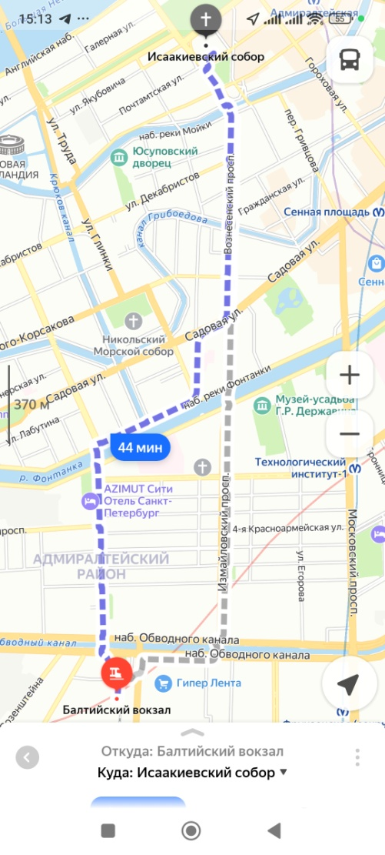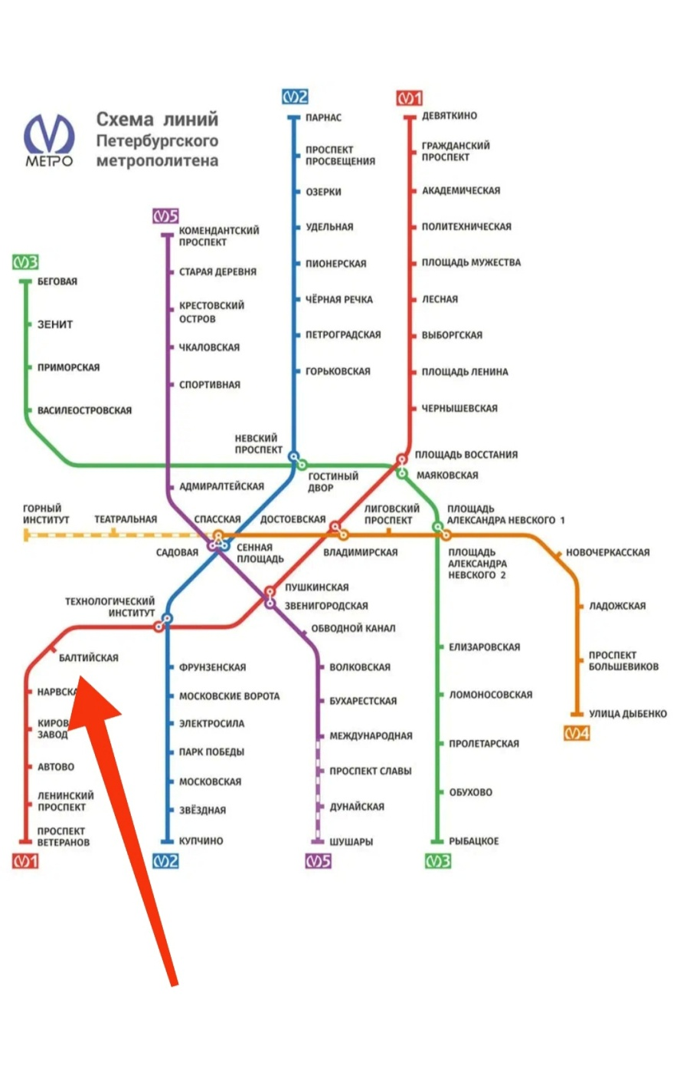

1. *Доехать на транспорте в сторону метро до остановки ул. Партизана Германа (5 остановок), перейти проспект Ветеранов и сесть на остановке ул.Партизана Германа (остановка возле рыночка, автобус будет следовать по этой улице) на автобус №2, он довезет вас прямо до станции метро Адмиралтейская, в пути примерно 40-50мин, от Адмиралтейской 5 мин пешком до Эрмитажа.*